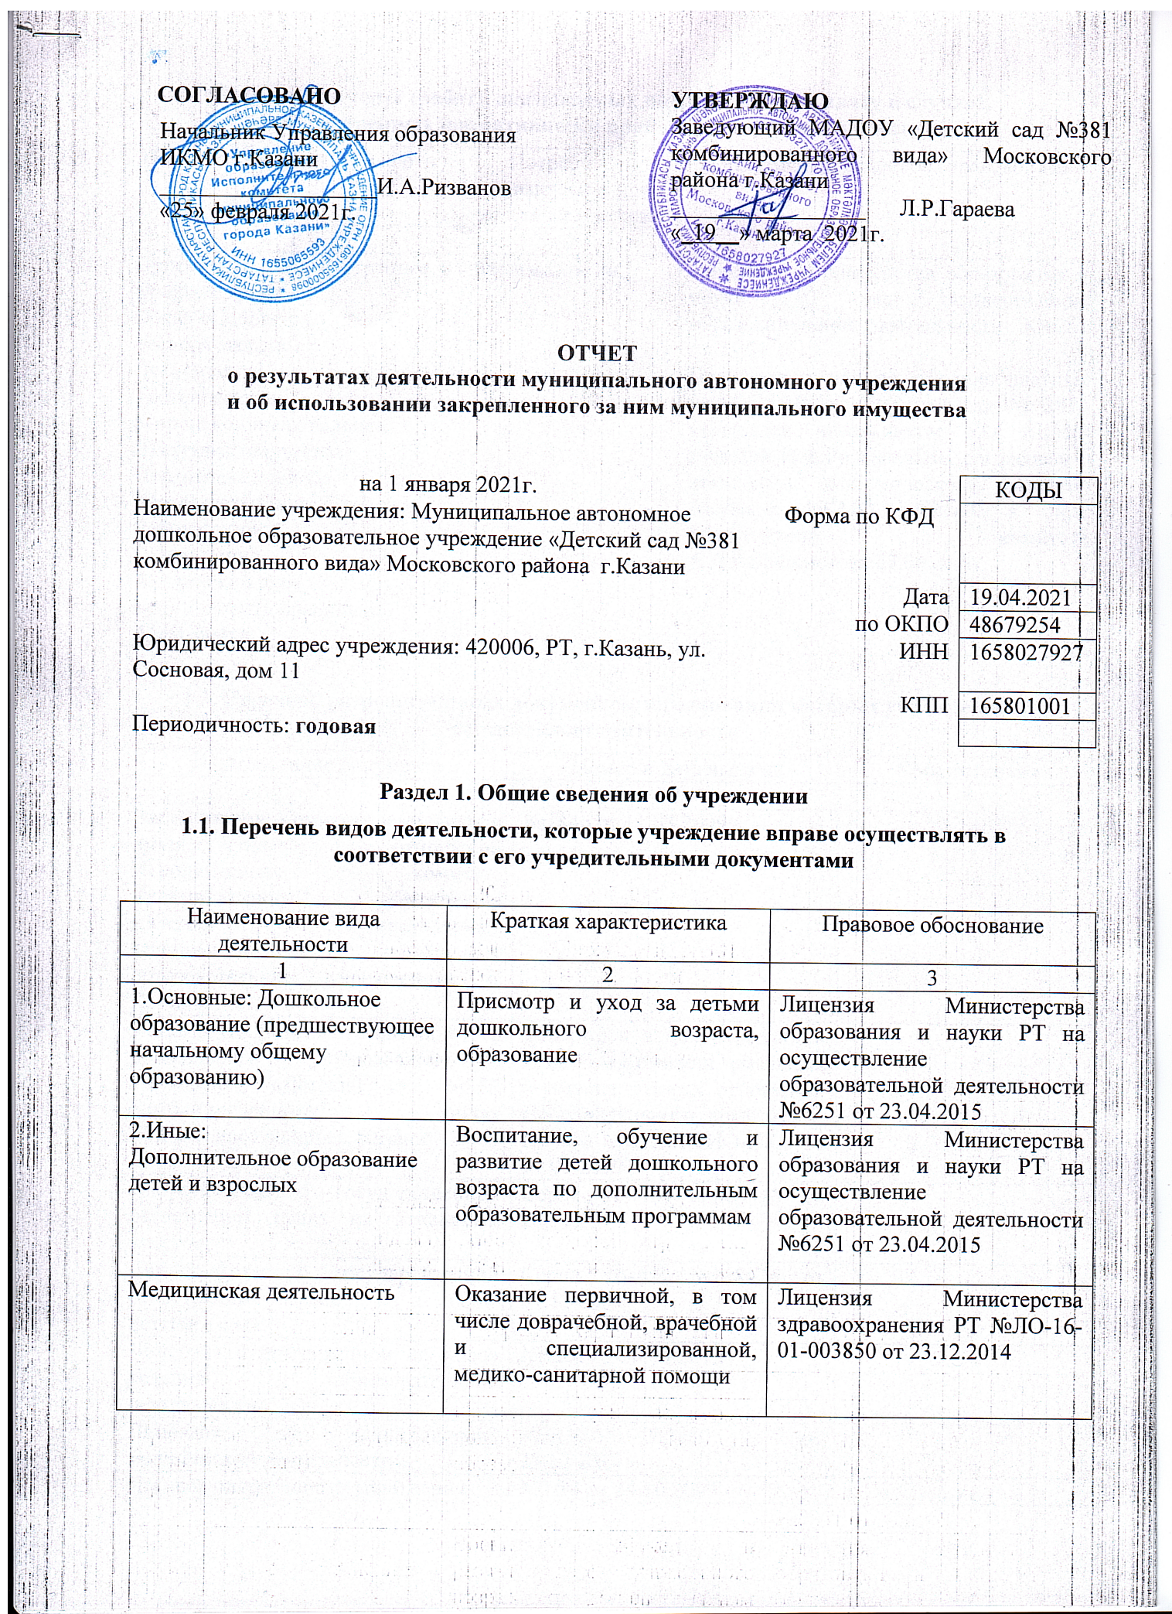

1.2. Перечень услуг (работ), оказываемых потребителям за плату в случаях, предусмотренных нормативными правовыми (правовыми) актами
Наименование услуги (работы) | Потребитель (физическое или юридическое лицо) | Нормативный правовой (правовой) акт
1 | 2 | 3
Присмотр и уход в утреннее и вечернее время  Вокал «Соловейка»  Ученый малыш  Логоритмика  Тестопластика  Мир на кончиках пальцев  Шкатулка творчества  Подготовка к школе  Юный шахматист  Робототехника  Скорочтение  Английский язык  Буду говорить правильно  АБВГДейка | Физическое лицо | Лицензия Министерства образования и науки РТ на осуществление образовательной деятельности №6251 от 23.04.2015  Прейскурант цен на оказание платных услуг МАДОУ «Детский сад № 381» утвержден начальником УО ИКМО г.Казани И.А.Ризвановым., согласован с комитетом экономического развития Аппарата ИКМО г.Казани в лице председателя комитете А.Д.Валиахметова 27.08.2020

1.3. Перечень разрешительных документов, на основании которых учреждение осуществляет деятельность
Наименование документа | Номер и дата выдачи | Срок действия
1 | 2 | 3
Распоряжение Комитета земельных и имущественных отношений Исполнительного комитета муниципального образования г.Казани «О муниципальных автономных дошкольных образовательных учреждениях г. Казани» | №784р от 11.08.2009
Устав Муниципального автономного дошкольного образовательного учреждения «Детский сад №381 комбинированного вида» Московского района г. Казани | Утверждён в новой редакции приказом Комитета земельных и имущественных отношений Исполнительного комитета г. Казани №522/КЗИО-ПК от 27.03.2019
Свидетельство о государственной регистрации права на земельный участок | Серия 16-АМ №826440 от 27.11.2013
Свидетельство о государственной регистрации права на здание детского сада | Серия 16-АЕ №188474 от 07.12.2009
Лицензия с приложением на право ведения образовательной деятельности | №6251 от 23.04.2015
Лицензия на осуществление медицинской деятельности | №ЛО-16-01-003850 от 23.12.2014
Договор оперативного управления | №1/84 от 14.10.2009

1.4. Сведения о сотрудниках учреждения

N п/п | Наименование показателя | Численность сотрудников |  | Уровень профессионального образования (квалификации) сотрудников* |  | Причины изменения количества штатных единиц
N п/п | Наименование показателя | на начало отчетного периода | на конец отчетного периода | на начало отчетного периода | на конец отчетного периода | Причины изменения количества штатных единиц
1 | 2 | 3 | 4 | 5 | 6 | 7
1. | Штатная численность | 57,10 | 57,10 | X | X
2. | Фактическая численность | 43 | 47 | 1-19  2-0  3-0  4-24  5-0  6-0 | 1-19  2-0  3-23  4-4  5-1  6-0
______________________________
* Уровень профессионального образования (квалификации) сотрудников: высшее - 1, неполное высшее - 2, среднее профессиональное - 3, начальное профессиональное - 4, среднее (полное) общее - 5, основное общее - 6, не имеют основного общего - 7, ученая степень (кандидат наук - 8, доктор наук - 9).

1.5. Средняя заработная плата сотрудников учреждения

Наименование показателя | Размер средней заработной платы, руб.
1 | 2
За 2018 год | 23376
За 2019 год | 25349
За отчетный 2020 год | 27788

1.6. Состав наблюдательного совета

Должность фамилия, имя отчество | Решение о назначении | Срок полномочий
1 | 2 | 3
Начальник отдела Управления образования Исполнительного комитета муниципального образования г. Казани по Кировскому и Московскому районам Уразова Ильмира Мансуровна | Приказ Управления образования №238 от 29.03.2020 | 3 года
Главный специалист отдела по работе с дошкольными образовательными учреждениями Управления образования Исполнительного комитета г.Казани Халилова Альфия Аглямовна | Приказ Управления образования №238 от 29.03.2020 | 3 года
Главный специалист отдела по работе с дошкольными образовательными учреждениями Управления образования Исполнительного комитета г.Казани. Игнатьева Елена Анатольевна | Приказ Управления образования №238 от 29.03.2020 | 3 года
ЧУ ДПО «Школа бортпроводников». Одинцова Марина Алексадровна | Приказ Управления образования №238 от 29.03.2020 | 3 года
Главный бухгалтер Мегаферма «Молгино». Веселова Лилия Муллануровна | Приказ Управления образования №238 от 29.03.2020 | 3 года
Коммерческий директор ООО «ТеплоМонтажАвтоматика». Мусина РамзияХамитовна | Приказ Управления образования №238 от 29.03.2020 | 3 года
Воспитатель МАДОУ «Детский сад №381». Мукеева Вера Михайловна | Приказ Управления образования №238 от 29.03.2020 | 3 года

Раздел 2. Результат деятельности учреждения

2.1. Сведения об исполнении муниципального задания на оказание муниципальных услуг (выполнение работ)
Муниципальное задание исполнено на 90%

2.2. Сведения об осуществлении деятельности, связанной с выполнением работ или оказанием услуг, в соответствии с обязательствами перед страховщиком по обязательному социальному страхованию
Данная деятельность не осуществлялась.

2.3. Сведения о балансовой (остаточной) стоимости нефинансовых активов, дебиторской и кредиторской задолженности

Наименование показателя | Значение показателя |  |  |  | Примечание
Наименование показателя | на начало отчетного периода | на конец отчетного периода | динамика изменения  (гр. 3 - гр. 2) | % изменения | Примечание
1 | 2 | 3 | 4 | 5 | 6
Балансовая (остаточная) стоимость нефинансовых активов учреждения, руб. | 110133243,85 (26627353,35) | 110945707,97  (25227966,99) | 301730,59 | 0,27
Общая сумма выставленных требований в возмещение ущерба по недостачам и хищениям материальных ценностей, денежных средств, а также от порчи материальных ценностей, руб.
Справочно:
суммы недостач, взысканные с виновных лиц, руб.
Суммы недостач, списанные за счет учреждения, руб.
Сумма дебиторской задолженности, руб. | 68308,64 | 113287,99 | 44979,35 | 5,85
в том числе: нереальная к взысканию дебиторская задолженность, руб.
Сумма кредиторской задолженности, руб. | 0 | 53880,47 | 53880,47 | 100
в том числе:
просроченная кредиторская задолженность, руб.
Итоговая сумма актива баланса, руб. | 1243287,71 | 1562569,75 | 319282,04 | 25,68

2.4. Изменение цен (тарифов) на платные услуги (работы), оказываемые потребителям в течение отчетного периода

Наименование услуги  (работы) | Квартал
Наименование услуги  (работы) | I | II |  | III |  | IV
Наименование услуги  (работы) | цена (тариф) | цена (тариф) | % изменения  (гр. 3:гр. 2 х 100) | цена (тариф) | % изменения  (гр. 5:гр. 3 х 100) | цена (тариф) | % изменения  (гр. 7:гр. 5 х 100)
1 | 2 | 3 | 4 | 5 | 6 | 7 | 8
Присмотр и уход в утреннее и вечернее время | 300 | 300 | 100 | 300 | 100 | 300 | 100
Вокал «Соловейка» | 400 | 400 | 100 | 400 | 100 | 400 | 100
Ученый малыш | 400 | 400 | 100 | 400 | 100 | 400 | 100
Логоритмика | 400 | 400 | 100 | 400 | 100 | 400 | 100
Тестопластика | 400 | 400 | 100 | 400 | 100 | 400 | 100
Мир на кончиках пальцев | 500 | 500 | 100 | 500 | 100 | 500 | 100
Шкатулка творчества | 500 | 500 | 100 | 500 | 100 | 500 | 100
Подготовка к школе | 400 | 400 | 100 | 400 | 100 | 400 | 100
Юный шахматист | 400 | 400 | 100 | 400 | 100 | 400 | 100
Робототехника | 600 | 600 | 100 | 600 | 100 | 600 | 100
Скорочтение | 600 | 600 | 100 | 600 | 100 | 600 | 100
Английский язык | 500 | 500 | 100 | 500 | 100 | 500 | 100
Буду говорить правильно | 1000 | 1000 | 100 | 1000 | 100 | 1000 | 100
АБВГДейка | 500 | 500 | 100 | 500 | 100 | 500 | 100

2.5. Сведения о потребителях и доходах, полученных от оказания платных услуг (выполнения работ)
Вид услуги (работы) | Общее количество потребителей, воспользовавшихся услугами (работами) учреждения (в том числе платными для потребителей) |  |  |  |  |  | Средняя стоимость услуг (работ) для потребителей, руб. |  |  |  | Суммы доходов, полученных от оказания платных и частично платных услуг  (выполнения работ), руб.
Вид услуги (работы) | бесплатно |  | частично платно |  | полностью платно |  | частично платных |  | полностью платных
Вид услуги (работы) | 2019г. | 2020г. | 2019г. | 2020г. | 2019г. | 2020г. | 2019г. | 2020г. | 2019г. | 2020г. | 2019г. | 2020г.
1 | 2 | 3 | 4 | 5 | 6 | 7 | 8 | 9 | 10 | 11 | 12 | 13
Родительская плата за присмотр и уход за детьми в ДОУ | 3 | 1 | 211 | 213 | - |  | 3186,67 | 2354,13 | - |  | 8086167,96 | 5901520,48
Присмотр и уход в утреннее и вечернее время |  |  |  |  |  |  |  |  |  |  | 152223,22 | 114288,86
Логоритмика |  |  |  |  |  |  |  |  |  |  | 38605,00 | 17435,00
Тестопластика |  |  |  |  |  |  |  |  |  |  | 7870,00 | 13780,00
Ученый малыш |  |  |  |  |  |  |  |  |  |  | 21660,00 | 15710,00
Футбол |  |  |  |  |  |  |  |  |  |  | 2310,00 | -
Веселые пальчики |  |  |  |  |  |  |  |  |  |  | 11750,00 | 37845,00
Вокал «Соловейка» |  |  |  |  |  |  |  |  |  |  | 13640,00 | 28345,00
Подготовка к школе |  |  |  |  |  |  |  |  |  |  | 17780,00 | 45885,00
АБВГДейка |  |  |  |  |  |  |  |  |  |  | - | 28095,00
Робототехника |  |  |  |  |  |  |  |  |  |  | - | 21765,00
Шкатулка творчества |  |  |  |  |  |  |  |  |  |  | - | 46780,00

2.6. Сведения о жалобах потребителей
Наименование потребителя | Суть жалобы | Принятые меры
1 | 2 | 3
нет | - | -

2.7. Сведения о показателях плана финансово-хозяйственной деятельности
Единица измерения: руб.

Наименование показателя | По плану | Фактически  (кассовое исполнение) | Процент исполнения,  % | Примечание
1 | 2 | 3 | 4 | 5
Остаток средств на начало года | X | 591083,47 | X
Поступления, всего | 25242722,58 | 22784769,69 | 90
в том числе:
субсидии на госзадание | 24414042,36 | 22279426,74 | 91,3
собственные доходы | 694000,00 | 370738,86 | 53
субсидии на иные цели | 134680,22 | 134604,09 | 100
Выплаты, всего | 25718948,22 | 23237730,42 | 90
в том числе:
субсидии на госзадание | 24875740,68 | 22768567,01 | 91,5
собственные доходы | 708527,32 | 334559,32 | 47,2
субсидии на иные цели | 134680,22 | 134604,09 | 100
Остаток средств на конец года | X | 138122,74 | X
Справочно:
Объем публичных обязательств, всего
в том числе:

2.8. Объем финансового обеспечения

Объем финансового обеспечения, задания учредителя |  |  | Объем финансового обеспечения в рамках программ, утвержденных в установленном порядке |  |  | Объем финансирования обеспечения деятельности, связанной с выполнением работ и оказанием услуг в соответствии с обязательствами перед страховщиком по обязательному социальному страхованию
2018 г. | 2019 г. | 2020 г. | 2018 г. | 2019 г. | 2020 г. | 2018 г. | 2019 г. | 2020 г.
1 | 2 | 3 | 4 | 5 | 6 | 7 | 8 | 9
22575786,20 | 24284226,23 | 24414042,36 | 313663,43 | 464444,14 | 134680,22

2.9. Сведения о прибыли учреждения

В учреждении применяется упрощенная система налогообложения.

Раздел 3. Сведения об использовании имущества, закрепленного за учреждением
Наименование показателя | На начало отчетного периода | На конец отчетного периода
1 | 2 | 3
Общая балансовая (остаточная) стоимость недвижимого имущества, находящегося у учреждения на праве оперативного управления, руб. | 46204000,52  (25556254,62) | 46204000,52  (25028926,91)
Общая балансовая (остаточная) стоимость недвижимого имущества, находящегося у учреждения на праве оперативного управления, и переданного в аренду, руб.
Общая балансовая (остаточная) стоимость недвижимого имущества, находящегося у учреждения на праве оперативного управления, и переданного в безвозмездное пользование, руб.
Общая балансовая (остаточная) стоимость движимого имущества, находящегося у учреждения на праве оперативного управления, руб. | 2116395,65  (1264,87) | 2377976,65  (199040,08)
Общая балансовая (остаточная) стоимость движимого имущества, находящегося у учреждения на праве оперативного управления, и переданного в аренду, руб.
Общая балансовая (остаточная) стоимость движимого имущества, находящегося у учреждения на праве оперативного управления, и переданного в безвозмездное пользование, руб.
Общая балансовая (остаточная) стоимость особо ценного движимого имущества, находящегося у учреждения на праве оперативного управления | 1643791,82  (1264,87) | 1910591,82  (199040,08)
Общая площадь объектов недвижимого имущества, находящегося у учреждения на праве оперативного управления, | 3227,7 | 3227,7
в том числе:
переданного в аренду,
переданного в безвозмездное пользование,
Количество объектов недвижимого имущества, находящегося у учреждения на праве оперативного управления, шт. | 2 | 2
Объем средств, полученных в отчетном году от распоряжения в установленном порядке имуществом, находящимся у учреждения на праве оперативного управления, руб.

Заместитель главного бухгалтера
по Кировскому и Московскому
районам г.Казани ________________ И.С.Костюркина

" 19 " 04 2021 г.

